El objetivo de este trabajo es hacer un analisis y montar un modelo de machine learning sobre el dataset que se nos dio. La idea es comparar 2 modelos diferentes, el primero siendo un random forest y el segundo un gradient boosting y ver cual tiene mejores resultados al la hora de clasificar y predecir la clase de los individuos. Lo que significa la clase de los individuos (nuestra variable a predecir) no se sabe que es. Para esto vamos a utilizar diferentes datasets que muestran el estatuos socio economico de las personas. El proceso que vamos a seguir es el siguiente

1. Analysis de los datos
2. Trabajar los datos y juntarlos todos en un df
3. Limpieza de datos
4. 1er modelo: random forest
5. 2do modelo: gradient boosting con optuna
6. Comparar y elegir modelo
7. Predicciones

Analysis de los datos
Lo primero es hacer un analisis de los datos que tenemos. Para esto vamos a empezar haciendo un analisis de previo a juntar todos los dataset (sobre todo las variables objetivo Y). Lo primero que vemos es que en el archivo de learn y de test tenemos todas nuestras observaciones como valores unicos y sin valores faltantes.
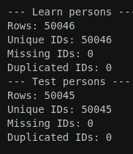

Tambien vemos que de las 8 variables solo tenemos una numerica, meintras que todas las demas son categoricas. De estas variables vemos tambien que no tenemos observaciones faltantes

Analysis de las variables numericas
La unica variable numerica que tenemos por ahora es la variable age_2020. Como vimos anteriormente no tenemos datos faltantes para esta variable y si vemos su distribucion obtenemos esto

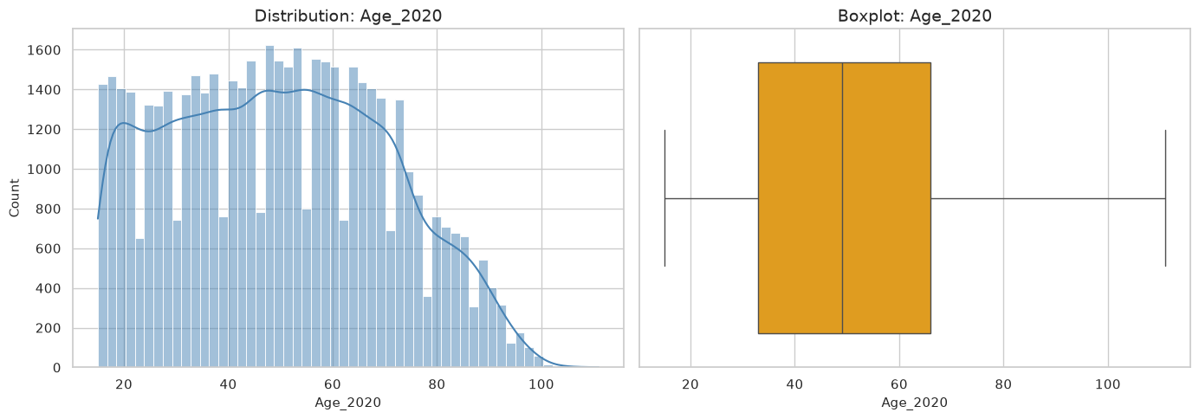
Se puede ver que la variable tiene una distribucion extrana donde ciertos valores tienen menos observaciones que otros. Ademas se ve que hay una concentracion de valores mayor en el rango 30 a 60 anos con una media de 50. Gracias al boxplot podemos ver tambien que tenemos una cola mas larga hacia las edades mas grandes que hacia las edades mas jovenes, lo cual es completamente normal.
(que hacer con las edades que tienen menos datos????)
[AÑADIDO POR CLAUDE] Respuesta: ¿qué hacer con las edades que tienen menos datos?
La forma de «peine» del histograma es sobre todo un efecto del gráfico, no de los datos. Age_2020 es un entero con 97 valores posibles (15 a 111), pero el histograma automático usa 54 barras de ancho ≈1,78 años. Algunas barras agrupan dos edades y otras solo una, por eso unas parecen tener la mitad de observaciones. Si se dibuja una barra por edad (discrete=True), entre 15 y 73 años cada edad tiene entre ~650 y ~850 personas, sin huecos.
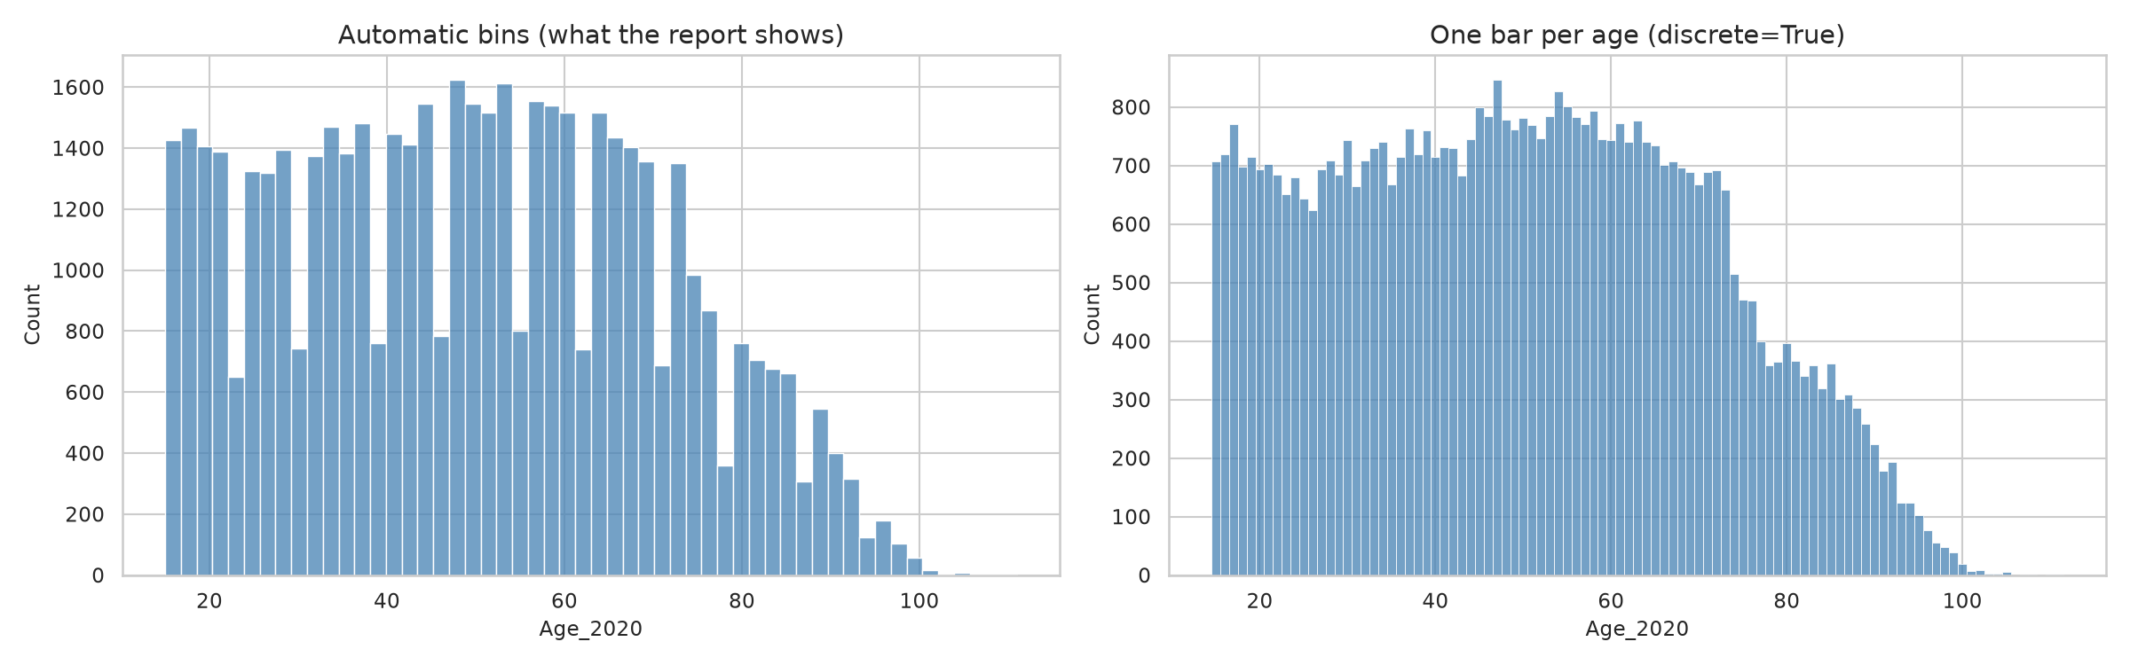
La disminución real empieza a los 74 años: son personas nacidas en 1946 o antes, antes del baby boom, y la mortalidad también aumenta con la edad. Es un efecto demográfico esperado. Entre 74 y 89 años todavía hay ~370 personas por edad. Solo la cola extrema es realmente escasa: 90-99 años (2,3% de los datos) y 100 años o más (49 personas, 0,1%).
¿Es preocupante? No. (1) Los valores son válidos (sin outliers según el IQR), así que no hay que eliminarlos. (2) Los modelos de árboles (random forest, gradient boosting) cortan la edad en intervalos (por ejemplo «edad > 88») y no necesitan muchas observaciones por cada edad. (3) min_samples_leaf (5 en el RF elegido, 18 en el HGB) impide crear hojas con 1 o 2 personas muy mayores. Con un modelo lineal se podría agrupar la edad en tramos o limitarla (por ejemplo a 95), pero aquí no hace falta.

Finalmente, de esta variable podemos decir que no tenemos outliers y todos los valores se encuentran en el rango esperado de edad.

Variables categoricas
De nuestras variables categoricas podemos observar que las variables highest_credential, household, act, is_student, tienen un desbalance en sus categorias, donde claramente algunas categorias estan mas presentes que otras

al contrario, las variables sex y target tienen una distribucion mas o menos equitativa donde cada categoria tiene mas o menos la misma cantidad de observaciones que las demas categorias.

Variable target
Se ve que la variable target, como se dijo previamente es una variable balanceada donde su distribucion es para el target I hay 27702 observaciones (un 55.35% de los datos) y para el target T hay 22344 observaciones un 44.65% de los datos)

si comparamos la variable numerica age con respecto a la variable objetivo target podemos ver que la distribucion de la edad no cambia significativamente con respecto al grupo Target al que pertenecen. La media de edad para ambos grupos es similar y su distribucion tambien lo es, con la unica excepcion quizas que la variable target T parece tener mas personas en el rango de edad 30-40 anos que la variable target I
[AÑADIDO POR CLAUDE] Nota: matiz sobre la relación edad - target
El boxplot por target esconde una relación clara. Si se agrupa la edad en tramos, el porcentaje de I cambia mucho: 35% entre 15 y 17 años, 40% entre 18 y 24, 60-62% entre 25 y 44, 52-57% entre 45 y 74, y 61-62% entre 75 y 94. Los jóvenes son mayoritariamente T. La relación no es lineal (por eso la media apenas cambia), y los árboles pueden captarla. Se puede decir que «la distribución global es parecida, pero la proporción de I varía con la edad».
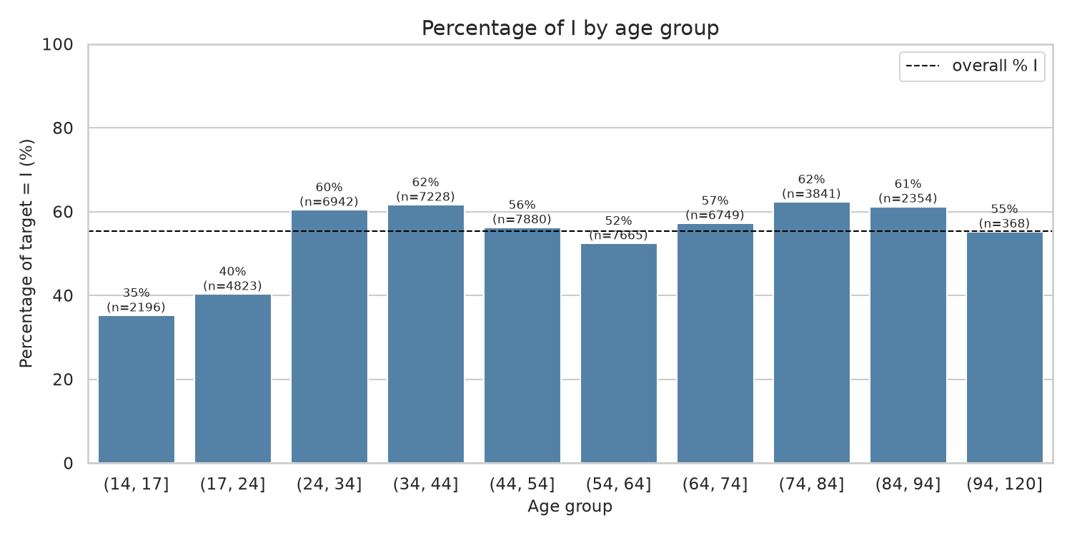

Ahora, al comprar las variables categoricas con respecto a target vemos que:
para la variable highest credential la distribucion de datos es bastante equitativa, estando cada categoria al rededor del 50% de los datos para I y 50% para T. la unica categoria que salta a la vista es EDUC 1-9 que tiene un porcentaje mas grande para I (69%) que para T (31%)

la variable HOUSEHOLD tambien es practicamente 50-50 entre I y T

La variable sex, por el contrario se ve que tiene una distribucion asimetrica con respecto a la clasificacion I o T. Se ve que en la clasificacion I hay un 60% de mujeres vs solo un 40% de mujeres en la clasificacion T. Para los hombres es mas equitativo con un 50% en la clasificacion I y un 50% en la clasificacion T
[AÑADIDO POR CLAUDE] Nota: redacción de la variable sex
El gráfico muestra el % de I dentro de cada sexo. Lo correcto es decir: «el 60,6% de las mujeres pertenecen a la clase I y el 39,4% a la clase T; en los hombres el reparto es 49,6% I / 50,4% T». La frase actual («en la clasificación I hay un 60% de mujeres») describe otra cosa, la composición de la clase I, que en realidad es 57% mujeres y 43% hombres.

La variable act tiene una distribucion poco equitativa, con algunas categorias estando mas presente en la clasificacion I (como tact 2-5 o tact 2-1 con un 69% y un 60% respectivamente) vs otras categorias estan mas presente en la clasificacion T (como tact 2-2 con un 66%)

la variable is_student tambien tiene una distribucion que vale la pena mirar. Solamente el 32% de las personas que son estudiantes pertenecen al grupo I (mostrando que el 68% de los estudiantes pertenecen al grupo T) mientras que los no estudiantes estan mayoritariamente presentes en el grupo I (con un 59%) vs un 41% de estudiantes pertenecientes al grupo T
[AÑADIDO POR CLAUDE] Nota: errata
Al final de la frase debería decir «vs un 41% de no estudiantes pertenecientes al grupo T» (no «de estudiantes»). Valores exactos: estudiantes 32,5% I; no estudiantes 58,8% I.

Trabajar los datos y juntarlos todos en un df
Ahora que terminamos con el analisis del dataframe de base y todas sus variables, vamos a hacer un enhancement de este df. Ya que tenemos a nuestra disposicion informacion extra acerca de estos perfiles, vamos a juntar varios archivos en un solo df con el fin de enriquecer nuestros datos y poder entrenar un mejor modelo.

Al hacer el join de las tablas vemos que pasamos de tener 10 variables en nuestra base de datos a mas de 50 al juntar todas la tablas.
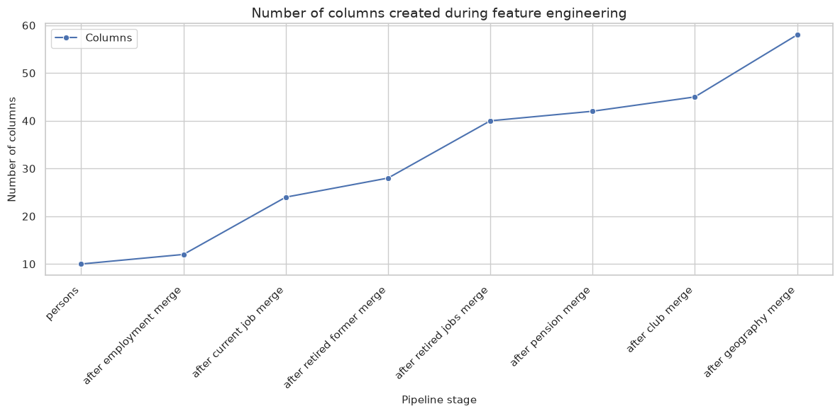
Esto tambien incluye anadir muchos valores faltantes a nuetra base de datos. Como se dijo anteriormente, la base de datos de base no tenia ningun valor faltante, mientras que al agregar cada nueva tabla, estas anaden valores faltantes los cuales vamos a tener que tratar antes de pasar a la etapa de entrenear nuestros modelos.
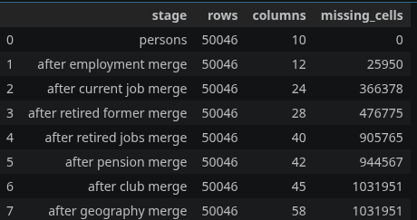

De las nuevas variables anadidas podemos ver que:
14 de las variables son numericas
7 son boolean
37 son string (categoricas)
[AÑADIDO POR CLAUDE] Nota: tipos de variables
Estos recuentos (14 numéricas = 12 float + 2 int, 7 boolean, 37 string) son del dataframe completo de 58 columnas, no solo de las variables nuevas. Además, club_category aparece como numérica (float) pero en realidad es un código categórico, y el modelo la trata como categórica.

Analisis de las nuevas variables
Dentro de las nuevas variables tenemos las boolean. Dee estas podemos observar que hay muchas observaciones que no tienen datos. Esto se ve nuevamente en las variables categoricas donde hay un gran conteo de variables que tienen missing values
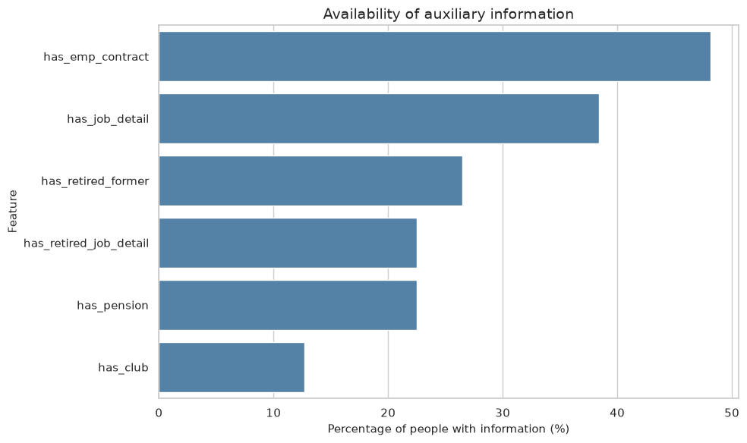
Por ejemplo, lasv ariables Job_description_N2 o former_job_description (de cuanto es el total de valores faltantes aca?)
[AÑADIDO POR CLAUDE] Respuesta: total de valores faltantes
Job_description_N2: 30.835 valores faltantes (61,6%). Former_job_description_N2: 38.802 (77,5%). En total, después de los merges hay 1.031.951 celdas vacías de 2.902.668 (35,6%). 29 de las 58 columnas tienen algún valor faltante; las otras 29 (tabla base, geografía y flags has_*) están completas.
[AÑADIDO POR CLAUDE] Análisis de los valores faltantes después del merge
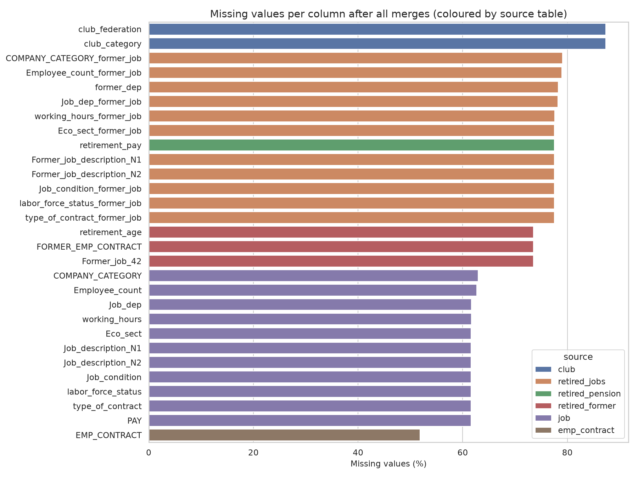
Hay que distinguir dos tipos de valores faltantes:
1) Faltantes estructurales («no aplica»): 1.028.540 celdas, el 99,7% del total. La persona simplemente no aparece en la tabla auxiliar porque la información no le corresponde. Esto se explica totalmente por la variable Act: EMP_CONTRACT existe para el 100% de los empleados (tact1-1) y para nadie más; la tabla job cubre al ~80% de los empleados; las tablas retired_* solo contienen jubilados (tact2-1: 98% en retired_former y 83% en retired_jobs/retired_pension). Nadie tiene a la vez un trabajo actual y uno anterior. Por ejemplo, el PAY de un estudiante no es un dato «desconocido»: no existe.
2) Faltantes reales: solo 3.411 celdas (0,3%). Son personas que sí están en la tabla pero con un campo vacío en el archivo original: COMPANY_CATEGORY (659 en job, 762 en retired_jobs), Employee_count (543 / 694), former_dep (358), Job_dep (29 / 341), working_hours (11 / 13) y Eco_sect (1). Como máximo afectan al ~7% de las personas de cada tabla.
La ausencia de datos es informativa. Solo el 17% de las personas que pertenecen a un club son I, frente al 61% de las que no. Tener información de trabajo o de jubilación también se asocia a un 5-7 puntos más de I. Por eso no conviene eliminar filas ni columnas con NaN. Es mejor conservar el «faltante» como información (categoría «__missing__» y flags has_*), que es lo que hace la pipeline.
Learn y test tienen exactamente la misma estructura de faltantes (mismo % de personas en cada tabla, diferencias < 0,3 puntos), así que el modelo encontrará los mismos patrones en datos nuevos. Inconsistencia detectada: 275 personas son jubiladas (tact2-1) pero no aparecen en ninguna tabla retired_*. Son pocas (0,5%) y su proporción de I es similar a la del resto de jubilados, así que se conservan.
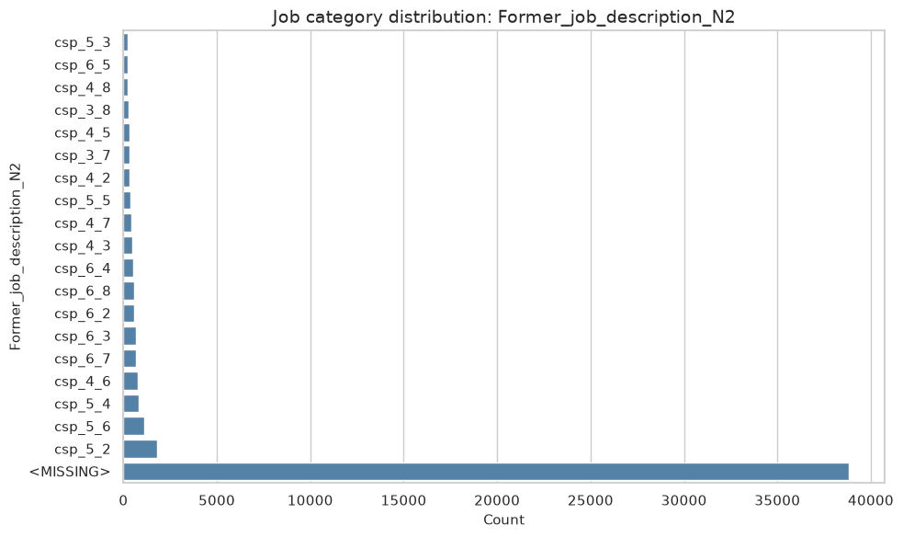

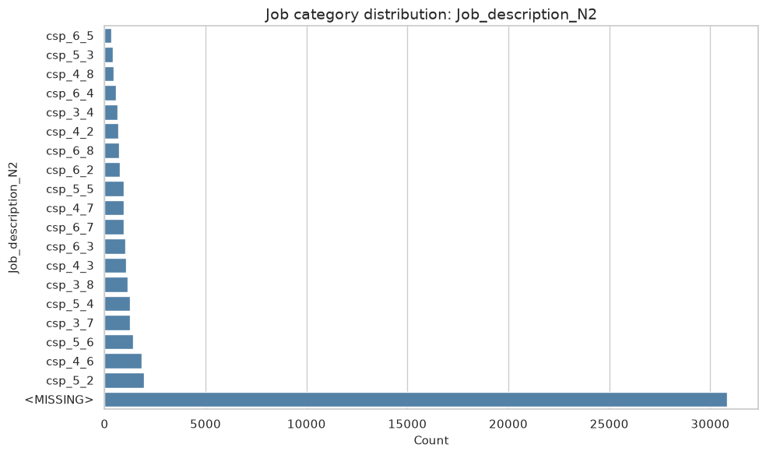
Variables de distancia
Unas de las variables que se anaden son las variables relativas a features geograficos. Con esto tenemos variables como el numero de habitantes y su localizacion. Utilizando esto podemos determinar por ejemplo la concentracion de personas y el numero aproximado de datos por cercania a Paris.
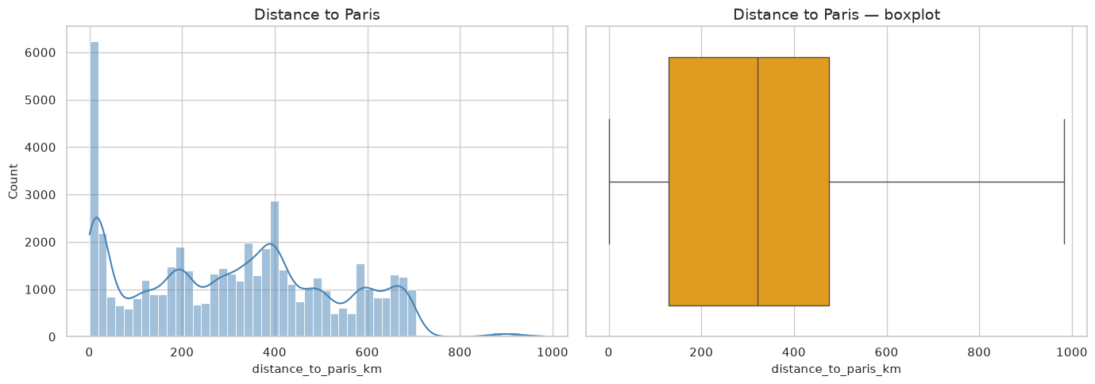
D
En la distribucion obtenida se ve que tenemos una gran concentracion de datos en 0, por lo que la mayoria de los datos son de personas que viven en paris mismo. Tambien podemos ver en el boxplot una cola derecha larga por lo que hay un reducido numero de individuos que se encuentran a mas de 800 kilometros de paris y que podrian ser outliers.
[AÑADIDO POR CLAUDE] Corrección: distancia a París
La afirmación «la mayoría de los datos son de personas que viven en París mismo» no es correcta. Solo el 7,3% vive a menos de 10 km de París y el 15,6% a menos de 30 km. La mediana es 322 km y la media 314 km. El pico cerca de 0 corresponde a la aglomeración parisina (la zona más densa de Francia), pero la gran mayoría vive lejos. Los puntos a más de 800 km (0,6%, 289 personas) son todos de Córcega (región 94): son datos válidos, no errores, y no hay que eliminarlos.

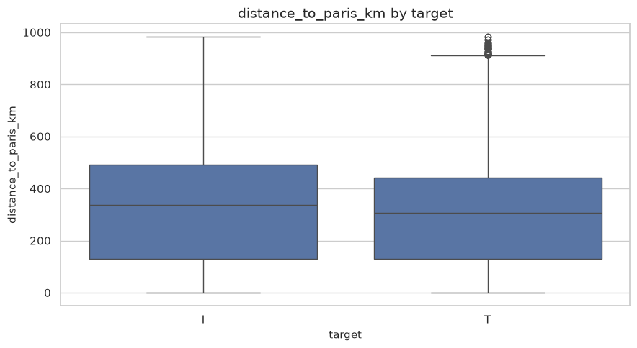
En cuanto a la distribucion de esta variable con respecto a target tenemos que la media de cercania a paris de las personas clasificadas como I es un poco mayor que la media de las personas clasificadas como T. tambien vemos que hay ciertas observaciones mostradas como puntos individuales para las personas clasificadas como T por lo que podriamos decir que hay menos casos de individuos viviendo a mas de 800 km de paris para la clasificacion T vs la clasificacion I.
[AÑADIDO POR CLAUDE] Nota: redacción
Hay que decir «distancia» en lugar de «cercanía»: las personas I viven un poco más lejos de París (mediana 337 km frente a 307 km para T). Es decir, los T están algo más cerca de París.

En cuanto a la distribucion de datos por departamento y region de francia, se puede observar que los datos estan bastante repartidos para el caso de departamentos, donde no hay mucho un class imbalance y los resultados son mas o menos lo que esperariamos para este tipo de datos. Por el contrario para el caso de las regiones se ve claramente que hay cierto class imbalance teniendo mucha concentracion en la region 11 y sorprendentemente poca en la region 94. Ademas de esto, tenemos muchos valores faltantes con respecto al departamento de trabajo de las personas
[AÑADIDO POR CLAUDE] Nota: regiones
«Class imbalance» se usa para la variable objetivo; para una variable explicativa basta con decir que las categorías tienen frecuencias desiguales. Además, es lo esperado: la región 11 es Île-de-France (la más poblada) y la región 94 es Córcega (la menos poblada). Los faltantes de Job_dep son, como se explica arriba, casi todos estructurales (personas sin empleo).

Limpieza de datos
[AÑADIDO POR CLAUDE] Limpieza y transformaciones aplicadas a los datos
En este proyecto la limpieza no es un paso separado: está repartida entre la construcción del dataset (notebook 1) y la pipeline de preprocesamiento de cada modelo. Concretamente:
1. Tipos de datos: los identificadores y códigos (Pkey, INSEE_CODE, dep, Job_dep, former_dep, Reg) se leen como texto, para no perder ceros a la izquierda ni convertir códigos como «2A» en números.
2. Controles de calidad: no hay filas duplicadas, ni Pkey duplicados o vacíos, ni faltantes en la tabla base, ni outliers de edad. Todos los merges son LEFT JOIN por Pkey y se comprobó que se mantienen las 50.046 personas (una fila por persona). Se comparó learn y test (pruebas KS): las distribuciones son iguales. Se detectaron 275 jubilados sin registro de jubilación y se conservaron.
3. Reducción de categorías: el código de profesión detallado (Job_description N3, ~400 valores) se sustituye por sus niveles N2 (25) y N1 (4).
4. Variables creadas: indicadores has_* (presencia en cada tabla auxiliar), distance_to_paris_km y log_inhabitants (el logaritmo corrige la fuerte asimetría de la población: skewness 3,1 → -0,1).
5. Variables eliminadas: Pkey (identificador), INSEE_CODE (13.514 categorías), los nombres de comuna, departamento y región (duplican los códigos), club_federation (se conserva club_category) y X, Y (se conservan LAT, long y la distancia a París). Quedan 49 variables: 31 categóricas, 7 booleanas y 11 numéricas.
6. Tratamiento de faltantes, dentro de la pipeline. Random forest: en las categóricas el NaN se convierte en una categoría propia «__missing__» y luego se aplica one-hot encoding; en las numéricas y booleanas el NaN se reemplaza por la mediana. Gradient boosting: los NaN se dejan tal cual, porque HistGradientBoosting los gestiona de forma nativa (aprende hacia qué lado de cada corte enviarlos), y las categóricas se usan de forma nativa, sin one-hot. Como el imputador está dentro de la pipeline, las medianas se calculan solo con los folds de entrenamiento: no hay fuga de información.
7. No se aplica escalado ni tratamiento de outliers: los modelos de árboles no lo necesitan y son robustos a valores extremos.
Limitación: imputar con la mediana PAY, working_hours, retirement_age o retirement_pay asigna a quien no trabaja o no está jubilado el salario o la pensión «típicos», aunque ese dato no existe para ellos. Los árboles lo compensan en parte gracias a los flags has_*, pero sería más correcto usar un valor centinela (por ejemplo -1) o SimpleImputer(add_indicator=True).

1er modelo: random forest
Una vez tenemos nuestros datos limpios y en el formato correcto, podemos proceder a montar y entrenar nuestros modelos. El primer modelo que vamos a montar es un random forest. Para esto vamos a utilizar la libreria sklearn para hacer el preprocessing de los datos al formato requerido (usando especificamente los paquetes FunctionTransformer, SimpleImputer, OneHotEncoder) y luego camos a utilizar el RandomForestClasifier de sklearn tambien para entrenar el modelos. Ademas de esto vamos a utilizar diferentes hyperparameters para llegar a un modelo correcto.

El proceso para probar los diferentes modelos del random forest y elegir el mejor es el siguiente:
- Se hace el preprocessing de los datos
- Se set up un cross validation con stratifiedKfold usando 5 folds
- Se carga cada set de hyperparameters
- Se entrena el modelo y se guarda el resultado

Este proceso se repite hasta hacer todos las combinaciones posibles de hyperparametros. La forma en la que vamos a definir que hyperparametros vamos a utilizar es mediante un grid. En este vamos a definir 4 hyperparameters diferentes.

1. n_estimators: La cantidad de decision trees en el forest. Este parametro siempre sera de 300 arboles
2. max_depth: Profundidad de cada arbol. Este parametro tiene 3 diferentes opciones, none, 20 y 30 (none deja crecer el arbol hasta que otra condicion lo detenga)
3. min_samples_leaf: Numero minimo de training samples requeridos por hoja. Este parametro tiene 3 opciones, 1, 5 y 20
4. max_features: Cantidad de proportion of features que s consideran al buscar el best split. En este parametro hay 2 opciones, square root o 0.3

BUSCAR BIEN QUE HACEN ESTOS PARAMETROS y por que se eligieron esos
[AÑADIDO POR CLAUDE] Explicación de los hiperparámetros del random forest
n_estimators = 300: número de árboles. Más árboles reducen la varianza de la predicción sin provocar sobreajuste; a partir de unos cientos la mejora es marginal y solo aumenta el tiempo de cálculo, por eso se fija en 300 y no se optimiza.
max_depth (None, 20, 30): profundidad máxima de cada árbol. Controla la complejidad: árboles más profundos captan más interacciones pero memorizan más ruido. None significa sin límite.
min_samples_leaf (1, 5, 20): número mínimo de observaciones en cada hoja. Valores más altos suavizan el modelo y evitan reglas basadas en muy pocas personas (por ejemplo, las edades extremas).
max_features (sqrt, 0.3): proporción de variables candidatas en cada corte. sqrt es el valor clásico para clasificación (√n variables). 0.3 deja ver más variables en cada corte. Con menos variables los árboles son más distintos entre sí y el promedio reduce más la varianza; con más variables cada árbol es mejor individualmente.
Los valores del grid cubren desde un modelo muy flexible (sin límite de profundidad, hojas de 1) hasta uno más regularizado (profundidad 20, hojas de 20). El óptimo (max_depth=20, min_samples_leaf=5, max_features=0.3) está en un punto intermedio, lo que indica que algo de regularización ayuda.

Con este grid tenemos 18 combinaciones distintas de hyperparameters para probar nuestro modelo. Y ya que vamos a utilizar un kfold de 5 folds, vamos a entrenar cada combinacion 5 veces, dandonos un total de 90 cross validation model fits.

La manera de elegir el mejor modelo es utilizando un scoring de roc AUC, donde queremos que este sea lo mas cercano a 1 posible. La conclusion despues de testear las 18 combinaciones posibles en todos los folds es la siguiente:

los mejores hyperparametros del modelo son model__max_depth': 20, 'model__max_features': 0.3, 'model__min_samples_leaf': 5, 'model__n_estimators': 300 lo cual nos da un ROC AUC de 0.793

2do modelo: gradient boosting con optuna
El segundo modelo que vamos a utilizar es el modelo de gradient boosting. Para esto vamos a utilizar el paquete optuna. El proceso que va a seguir este paso es muy similar al del random forest, ya que aqui tambien vamos a utilizar un cross validation de 5 folds y vamos a probar una serie de hyperparametros para encontrar el mejor modelo posible. En este caso vamos a probar 40 combinaciones distintas de hyperparametros. Los hyperparametros que vamos a probar son:

1. learning_rate
2. max_iter
3. max_leaf_nodes
4. max_depth
5. min_samples_leaf
6. l2_regularization

igual que con el random forest, cada modelo se va a evaluar con un cross validation de 5 folds, por lo tanto se van a evaluar un total de 200 modelos.

Este modelo igualmente se va a elegir utilizando el criterio ROC AUC. La conclusion para este modelo es learning_rate': 0.014982399257826585, 'max_iter': 400, 'max_leaf_nodes': 33, 'max_depth': 10, 'min_samples_leaf': 18, 'l2_regularization': 0.03394864941952861 y un ROC AUC de 0.790
[AÑADIDO POR CLAUDE] Explicación de los hiperparámetros del gradient boosting
learning_rate: peso de cada nuevo árbol; valores bajos aprenden más despacio pero generalizan mejor. max_iter: número de árboles (iteraciones). max_leaf_nodes y max_depth: tamaño y profundidad de cada árbol. min_samples_leaf: observaciones mínimas por hoja. l2_regularization: penalización que reduce los valores de las hojas para evitar sobreajuste. Optuna (muestreador TPE) propone en cada prueba una combinación guiada por los resultados anteriores, en lugar de probar todas las combinaciones de un grid. El óptimo combina un learning_rate bajo (0,015) con muchas iteraciones (400), la configuración típica cuando se busca buena generalización.

Comparar y elegir modelo
Como se mostro anteriormente, los modelos fueron elegidos basados en el criterio ROC AUC y utilizando un kfold de 5 folds para evaluar los modelos. Al final tenemos 2 mejores modelos, uno para la pipeline random forest y otro para la pipeline gradien boosting de optuna. Ambos tienen un ROC AUC muy parecido, por lo que para elegir que modelo utilizar entre estos 2 candidatos vamos a utilizar criterios extra para identificar cual es el mejor modelo y ver con cual nos quedamos. En primer lugar se presentan las curvas ROC – AUC

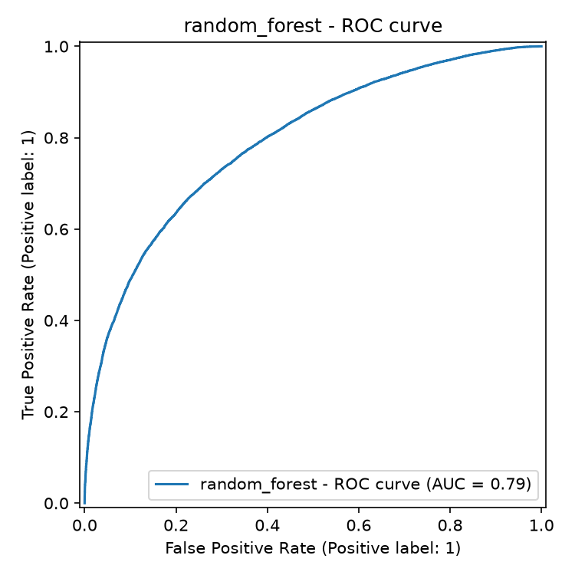
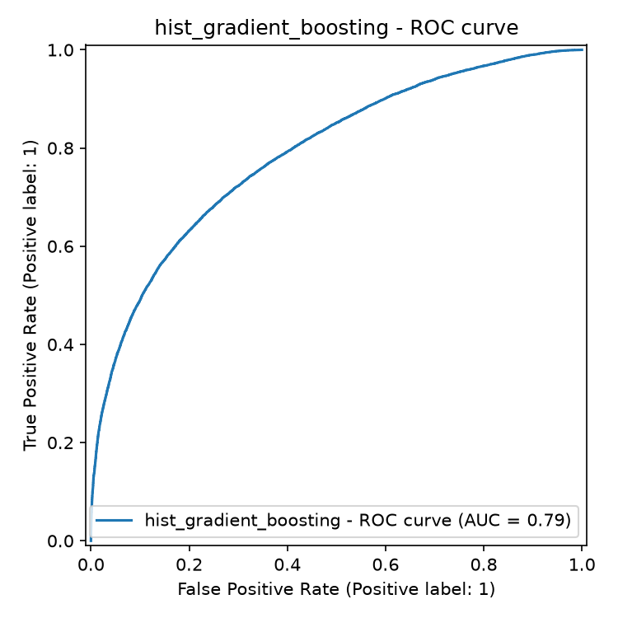

Como se dijo anteriormente, los valores AUC obtenidos son casi identicos. Por lo tanto, se ve que las curvas ROC AUC son igualmente casi identicas. No hay mucho que concluir de este indicador.

Segundo vamos a ver la confusion matrix. A continuacion se presentan las 2.

Se puede ver que ambas tienen resultados parecidos, para la random forest tenemos que
- predichos I que son I = 46.88%
- predichos T que son T = 25.76%
Predicciones correctas 72.64% (accuracy)

-predichos I que son T 18.88%
-predichos T que son I 8.46%
predicciones incorrectas 27.35%
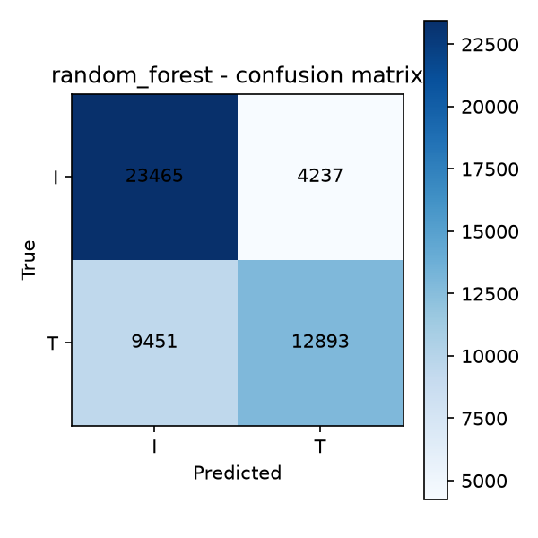
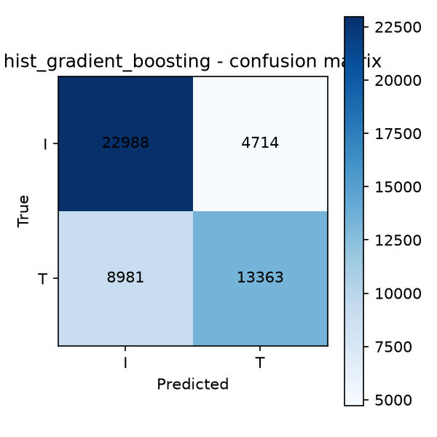
Para gradient boosting tenemos
- predichos I que son I = 45.93%
- predichos T que son T = 26.70%
Predicciones correctas 72.63% (accuracy)

-predichos I que son T 17.94%
-predichos T que son I 9.41%
predicciones incorrectas 27.36%

Basados en estos resultados los dos modelos tienen un accuracy casi identico, la diferencia es minima entre ambos (0.01%). El cambio real es si queremos un modelo que evite mas los falsos positivos o los falsos negativos. (que elegir aqui?)
[AÑADIDO POR CLAUDE] Respuesta: ¿qué elegir aquí?
No sabemos qué significan I y T, así que no hay motivo para considerar un tipo de error más grave que el otro. En ese caso lo razonable es elegir con métricas simétricas (accuracy, ROC AUC, log loss / Brier). Las dos se reparten los errores de forma algo distinta: el RF predice más I (más T clasificados como I) y el HGB está un poco más equilibrado. Si en algún momento un tipo de error costara más, se podría mover el umbral de decisión (0,5 por defecto) en lugar de cambiar de modelo.

mirar que son los recall, f1 score, support
[AÑADIDO POR CLAUDE] Precision, recall, F1 y support
Precision (de una clase): de los que el modelo predice como esa clase, cuántos lo son de verdad. Recall: de los que son realmente de esa clase, cuántos detecta el modelo. F1: media armónica de precision y recall. Support: número de observaciones reales de cada clase (27.702 I y 22.344 T).
Random forest: I → precision 0,71, recall 0,85, F1 0,77; T → precision 0,75, recall 0,58, F1 0,65. Gradient boosting: I → 0,72 / 0,83 / 0,77; T → 0,74 / 0,60 / 0,66. Ambos modelos detectan bien a los I pero dejan escapar ~40% de los T (los clasifican como I). Es la principal debilidad de los dos modelos.

Se puede ver que ambos modelos son practicamente iguales en terminos de los indicadores generales que se utilizan. Es por esto que vamos a tomar el modelo con AUC mas grande, por lo que elegiremos el modelo de random forest.

Predicciones

estimation explicite de la qualité des prédic-
tions attendue sur de nouvelles données, exprimée sous une forme adaptée (par exemple,
le coefficient de détermination R2 et l’erreur quadratique moyenne pour les problèmes de
régression)
[AÑADIDO POR CLAUDE] Estimación de la calidad esperada de las predicciones sobre datos nuevos
R² y el error cuadrático medio son métricas de regresión. Nuestro problema es de clasificación (I / T), así que se usan sus equivalentes: accuracy, ROC AUC, F1, y sobre todo el Brier score, que es exactamente el error cuadrático medio de las probabilidades predichas: media de (p̂(T) − 1{y=T})². A partir de él se calcula el Brier skill score = 1 − Brier(modelo)/Brier(referencia), que funciona como un R²: la proporción del error cuadrático de un modelo de referencia (predecir siempre las proporciones de clase) que el modelo elimina.
Método: validación cruzada estratificada de 5 folds. En cada fold el modelo se entrena con el 80% de learn y se evalúa con el 20% restante, que no ha visto nunca (simula datos nuevos). Se presenta la media ± desviación típica de los 5 folds, junto con la referencia ingenua (DummyClassifier).
Resultados (media ± desviación típica). Referencia: accuracy 0,554; AUC 0,500; Brier 0,247; skill 0; log loss 0,687. Random forest (elegido): accuracy 0,727 ± 0,002; balanced accuracy 0,712 ± 0,002; ROC AUC 0,794 ± 0,004; F1(T) 0,653 ± 0,004; Brier (MSE) 0,183 ± 0,001; Brier skill score (≈R²) 0,261 ± 0,005; log loss 0,543 ± 0,003. Gradient boosting: accuracy 0,726 ± 0,005; balanced accuracy 0,714 ± 0,005; ROC AUC 0,790 ± 0,004; F1(T) 0,661 ± 0,007; Brier 0,183 ± 0,001; skill 0,260 ± 0,005; log loss 0,543 ± 0,003.
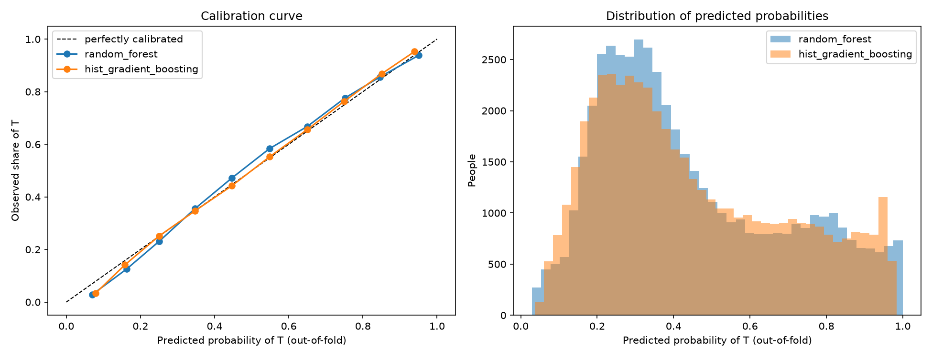
Conclusión: con datos nuevos de la misma población, el modelo final (random forest) debería clasificar correctamente a ~72-73% de las personas (frente al 55% de predecir siempre «I»), con un ROC AUC ≈ 0,79. Reduce el error cuadrático medio de las probabilidades de 0,247 a 0,183, es decir, elimina ~26% del error de la referencia. La estimación es estable (desviación ≤ 0,5 puntos entre folds). Learn y test tienen las mismas distribuciones y la misma estructura de faltantes, así que se espera un rendimiento similar en test. La curva de calibración está pegada a la diagonal: las probabilidades predichas se pueden interpretar como probabilidades reales.
Matiz: los hiperparámetros se eligieron con los mismos folds, así que la estimación es ligeramente optimista. Con tan pocas configuraciones y diferencias tan pequeñas, el sesgo es mínimo (claramente menos de 1 punto de AUC). Una estimación totalmente insesgada requeriría validación cruzada anidada o un conjunto de validación reservado.
Las predicciones del conjunto test (50.045 personas) se guardan en predictions.csv, generado reentrenando el random forest con todo el conjunto learn.

